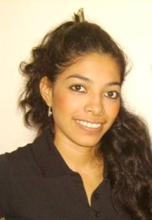**Nombre:** Samary Naima Mercado C. **Cedula:** 001-221290-0059T

**Fecha de nacimiento:** 22 / 12 / 90 **Teléf:** 8868-9103

**Dirección:**Bo. Dinamarca DDF embajada U.S.A**Mail:** snaimamc@hotmail.com

2 c. al oeste, ½ c al norte, 200 vr al oeste.  
**Estudios cursados:**

**Bachiller en ciencias y letras.**

-Estudios primarios realizados en Colegio Carlos Fonseca Amador (2002)

-Estudios secundarios realizados en Colegio Alfonso Cortes (2007)

**Estudios Superiores:**

UCN Universidad Central De Nicaragua

**Mercadotecnia** (3er año, Hasta la fecha, estudios dominicales)

**Otros Estudios:**

**-Mecanografía (2005)**

Centro Cultural Batahola Norte

**-Caja y computación (2008)**

Centro Cultural Batahola Norte

**-Ingles Conversacional (Nivel intermedio) (2010)**

Academia Nacional De Idiomas

**-Operador En Microcomputadoras**

Instituto Técnico INTAE Manuel Olivares Rodríguez (23 Jun. – 12 sept. 2014)

**Experiencia Laboral:**

**-Asistente de publicidad (Servicios Avanzados Del Monitoreo, Publisearch)**

Monitoreo publicitario, Controlar publicidad radial, televisiva se transmitieran en tiempo y forma.

2008 / 2013

- **Facturadora / Recepcionista (Laboratorios Industriales Ópticos S.A / LIOSA)**

Atención al cliente, llevar a cabo la facturación de acuerdo al pedido u orden de compra por parte del cliente. / Recepción.

/ 2015 /

**Objetivo**

Crecer profesionalmente, ejercer mi conocimiento adquirido, aportando mis ideas y desempeñando mis habilidades, obtener estabilidad laboral.

**Disponibilidad Inmediata.**